ORANGE ONE
IDENTITY-LOGIN

登入／身分入口
Login / Identity Entry
登入頁、Session、錯誤、安全與登入後導向施工基準

頁面定位
Login 是未登入入口，不使用登入後 Global Shell 的 Header／Sidebar。成功登入後建立內部 Cookie Session，並導向 `/` 儀表板；不得在登入頁引入 IAM 管理、Provider、專案或其他業務功能。

1. Page Identity / Route
項目 | 規格
Page UID | identity:login
Route | GET /login
Form submit | POST /identity/login
Session read/write/end | GET / POST / DELETE /v1/identity/session
Success redirect | HTTP 303 → /
Identity transport | Internal Cookie Session
Cookie | acpos_session；HttpOnly；SameSite=Lax；Path=/；Max-Age 43200s
Authorization catalog | 登入 Session 本身不屬 Account Permission Catalog；進站後各 Page 再做 page/action permission gate

2. Visual Architecture / 登入畫面
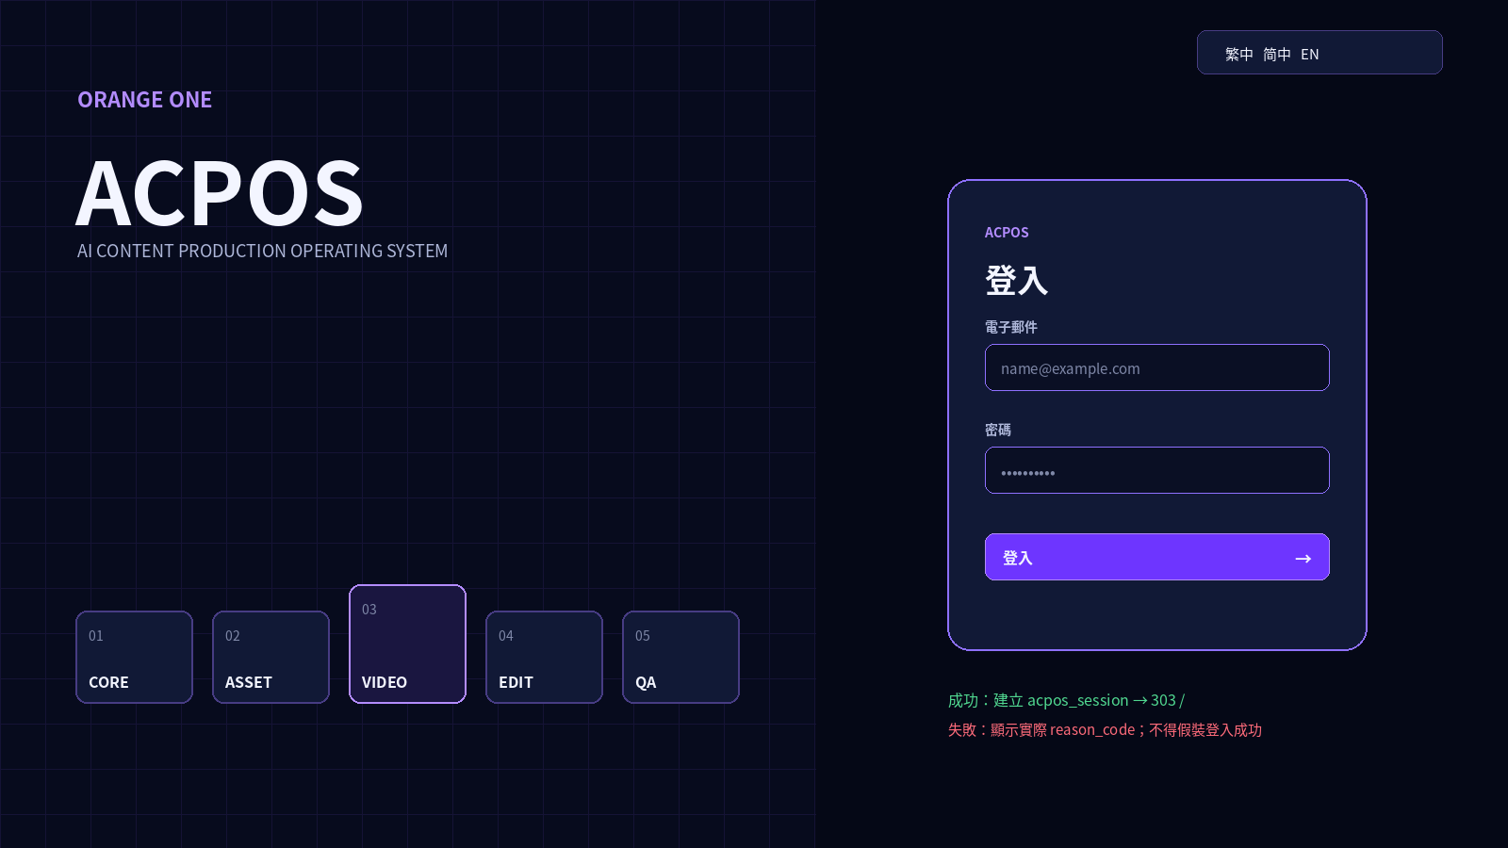
圖 1 登入頁採 Hero + Access 雙欄；窄螢幕只保留 Access，不建立另一套登入流程。
Breakpoint | Layout | 規格
Desktop >980px | Left Hero + Right Access | Grid 約 1.08fr / minmax(420px,0.92fr)；Hero 可展示 ACPOS 品牌與 CORE→ASSET→VIDEO→EDIT→QA 生產鏈
<=980px | Single Access | Hero 隱藏；登入流程與欄位完全相同
<=560px | Compact Access | 左右 padding 降至 16px；Card padding 26×22；不得壓縮 Input / Button 到不可操作

3. Component / Field Registry
UID | 類型 | 名稱 / 欄位 | 規則
LOGIN-CMP-01 | Section | Hero / Brand | 純展示；aria-hidden；不得承載登入必填資訊
LOGIN-CMP-02 | Control | Language Switch | zh-TW / zh-CN / en；不改 Business State
LOGIN-FLD-01 | Field | email | required；autocomplete=username；Trim；送出後由 Runtime 驗證
LOGIN-FLD-02 | Field | password | required；type=password；autocomplete=current-password；禁止回顯
LOGIN-CMP-03 | Message | Error Banner | 只顯示合法 reason / 友善映射；role=alert
LOGIN-CTL-01 | Button | 登入 | 唯一 Effectful 控制；Submit 到 /identity/login

禁止擴充
目前沒有註冊忘記密碼、註冊帳號、SSO、Social Login、Remember Me、Password Reveal 等正式功能；不得為了「完整」自行新增。

4. Login Functional Chain
1. 使用者開啟 `/login`。
2. Locale Provider 載入目前語言；登入頁不需要 Page Permission。
3. 使用者輸入 email + password，送出 `POST /identity/login`。
4. Server 以 email 尋找 READY runtime account；密碼使用 scrypt 驗證。
5. 建立 32-byte random session token；資料庫只保存 SHA-256 token hash。
6. 以 session 對 runtime account → app_users 做 email join；app_users 必須 `disabled_at IS NULL`。
7. 成功：建立 `acpos_session` HttpOnly Cookie，303 Redirect `/`。
8. 失敗：回 `/login?error=<reason_code>`；頁面顯示實際錯誤狀態，不建立 Session。

5. Identity / Account Boundary
Owner / Object | 責任
acpos_runtime.accounts | 登入憑證與 READY runtime account 狀態
acpos_runtime.sessions | Session token hash + account_id + expiry
app_users | Canonical human actor；user_id / email / display_name / disabled_at
Identity Runtime | Credential verify、session create/read/delete、account→app_users resolve
IAM-01 | 登入後帳戶與權限管理；不得搬進 Login 頁

6. Security Contract
- Cookie 必須 HttpOnly；Production / HTTPS 時 Secure；SameSite=Lax。
- Database 永遠只保存 session token 的 SHA-256 hash，不保存 raw token。
- Password 使用 scrypt N=16384 / r=8 / p=1 / keylen=32；失敗路徑使用 dummy hash 降低帳號枚舉 timing 差異。
- 登入失敗不得回傳 password、password hash、session token、header plaintext 或 secret。
- 不得把 x-correlation-id、Authorization Bearer、第三方 IdP Header 猜成 Current Identity。
- Runtime account 必須 READY，且可映射至 non-disabled app_users；否則 fail-closed。

7. State / Error / Recovery
State / Code | 顯示 | Recovery
READY | Email / Password 可輸入；登入可送出 | 正常操作
SUBMITTING | 固定 Card Geometry；登入按鈕 loading / disabled | 等待單次結果；避免重複提交
IDENTITY_CREDENTIALS_REJECTED | 登入資訊不正確 | 保留 email、清空 password、允許重新輸入
DATABASE_RUNTIME_NOT_BOUND | 系統登入服務暫不可用 | 顯示服務不可用；不得假登入
APP_USERS_EMAIL_JOIN_NOT_FOUND | 帳戶尚未綁定可用使用者 | 顯示治理型錯誤；需 IAM / Identity owner 修復
IDENTITY_SESSION_CREATE_FAILED | Session 建立失敗 | 不設 Cookie；允許重新嘗試
SESSION_ESTABLISHED | 不留在登入頁 | 303 → /

錯誤文案
前端可將 reason_code 映射為 zh-TW / zh-CN / en 的可讀文字，但不得改變其語義，也不得把 503/401 類型錯誤統一偽裝成成功。

8. Accessibility / Localization
- Email / Password 使用正式 `<label>`；錯誤區 `role=alert`。
- Language Switch 使用 button + aria-pressed；目前語言可明確辨識。
- Focus Ring 必須可見，不能只依紫色差異；Tab order：語言 → email → password → login。
- Hero 為純裝飾時使用 aria-hidden，不影響 Screen Reader 登入主流程。
- 支援 zh-TW / zh-CN / en；品牌 ORANGE ONE / ACPOS 不翻譯。

9. Acceptance Matrix
Acceptance UID | PASS 條件
LOGIN-ACC-01 | `/login` 可獨立顯示，不載入登入後 Header/Sidebar。
LOGIN-ACC-02 | 只有 email / password / locale / login + error，無未註冊控制。
LOGIN-ACC-03 | 成功建立 HttpOnly `acpos_session` 並 303 → `/`。
LOGIN-ACC-04 | 失敗不建立 Session，顯示實際 reason_code 映射。
LOGIN-ACC-05 | READY account + non-disabled app_users mapping 才能成為登入 actor。
LOGIN-ACC-06 | Raw password / token / secret 不進 UI、log、audit 或 DB plaintext。
LOGIN-ACC-07 | 980px 以下 Hero 隱藏但 Login Flow 不變。
LOGIN-ACC-08 | 三語、Keyboard、Focus、Error Alert 均可操作。
LOGIN-ACC-09 | 登入完成只建立 Identity；Page Permission 仍由進站後各頁 Gate 判定。
LOGIN-ACC-10 | Login Design 完成不等於 Production Identity Runtime 已重新施工／驗收。

10. Construction Mapping
1. 保留現有 split layout 與三語 selector；按本文件 Geometry 做視覺精修。
2. 維持 POST /identity/login → create session → Cookie → 303 / 的單一路徑。
3. 加入明確 submitting / error focus 管理，但不得改變 Identity Runtime contract。
4. 對 401 / 400 / 503 / app-user mapping failure 做 browser regression。
5. 檢查 Cookie flags、session expiry、logout delete、invalid/expired token fail-closed。
6. 完成登入後導向 WB-01，再由 Global Shell 載入 visible_page_uids。

